**Langkah Download Texteditor Dan Web Server**

1. **Langkah *Download Texteditor* (“Sublime Text”)**
2. Masuk ke *web browser*(*chrome, mozilla firefox, Microsoft edge*) ketik dikolom *search* “*download* Sublime Text”)

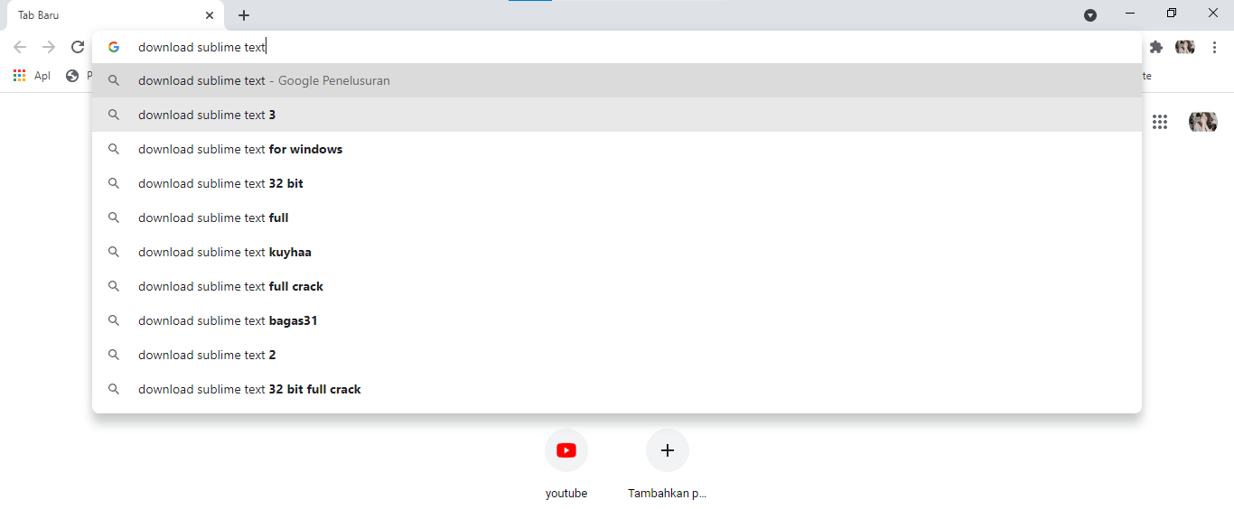

1. Jika sudah muncul hasil seperti gambar dibawah ini, Klik *download* Sublime Text

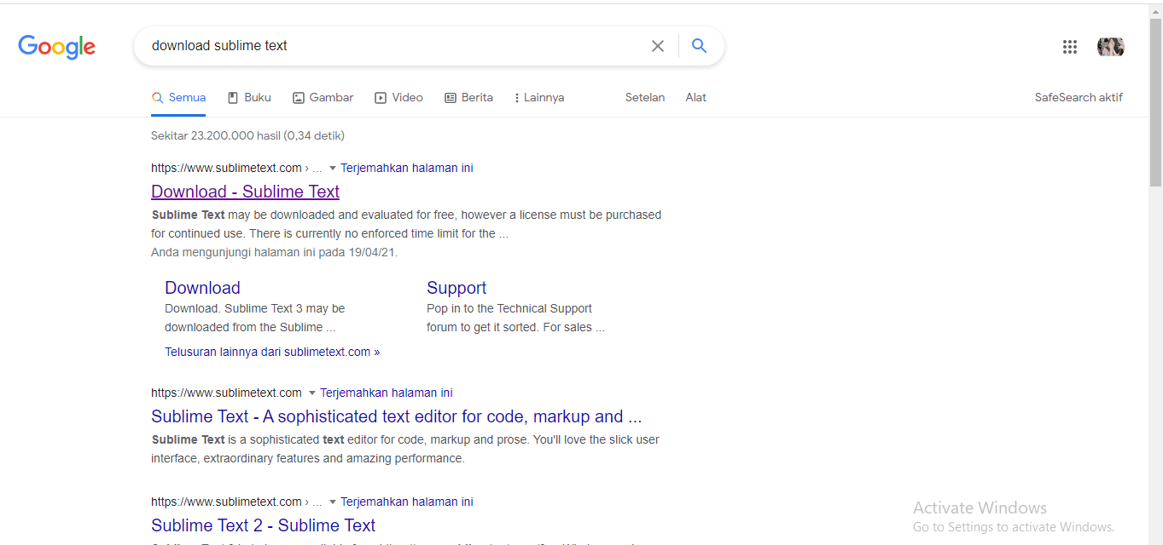

1. Lalu akan diarahkan ke halaman Sublime Text, *Download* sesuai OS

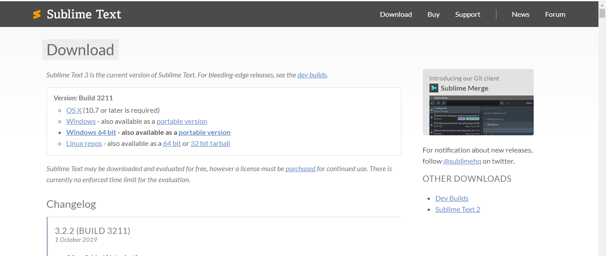

1. Selanjutnya tunggu proses download. Jika sudah berhasil terdownload, Sublime text sudah bisa di *install*

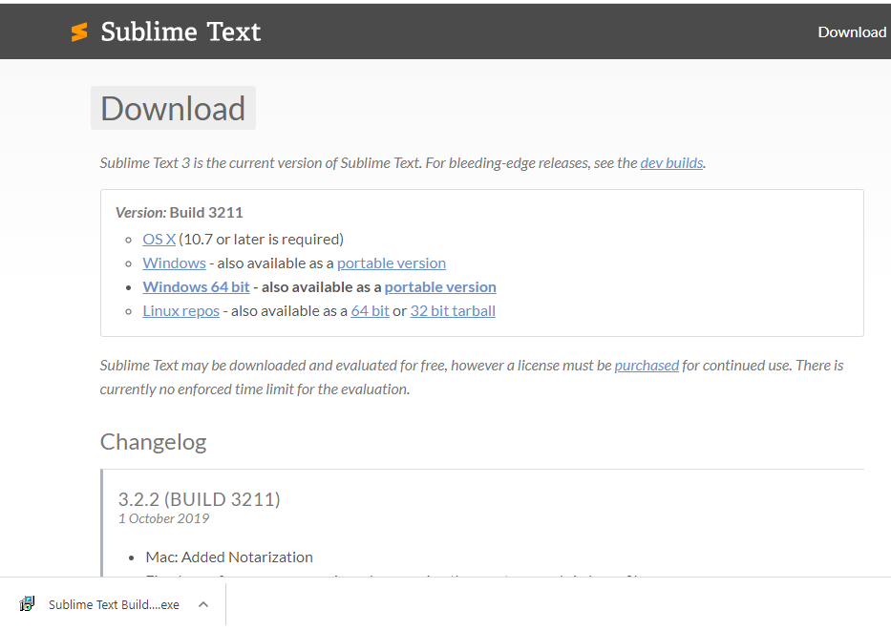

1. **Langkah *Download Web Server* (“Xampp”)**
2. Masuk ke *web browser*(*chrome, mozilla firefox, Microsoft edge*) ketik dikolom *search* “*download* Xampp”)

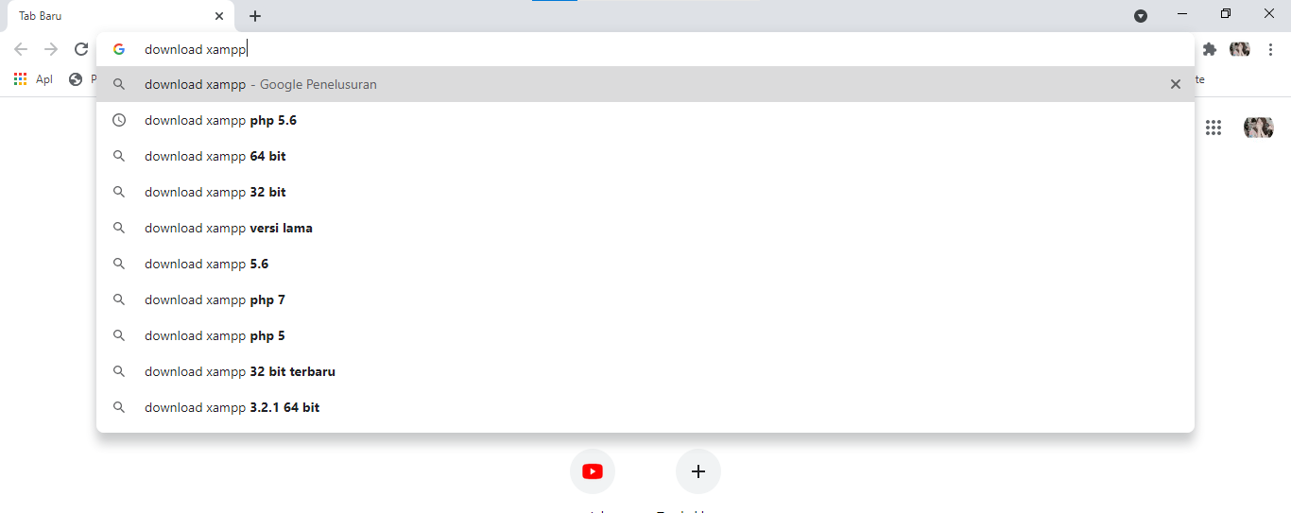

1. Jika sudah muncul hasil seperti gambar dibawah ini, klik *download* Xampp

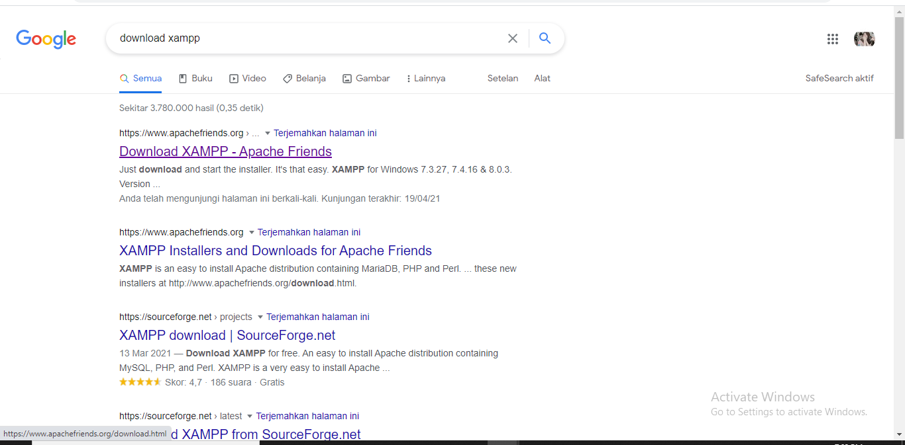

1. Lalu akan diarahkan ke halaman Xampp, *Download* sesuai OS

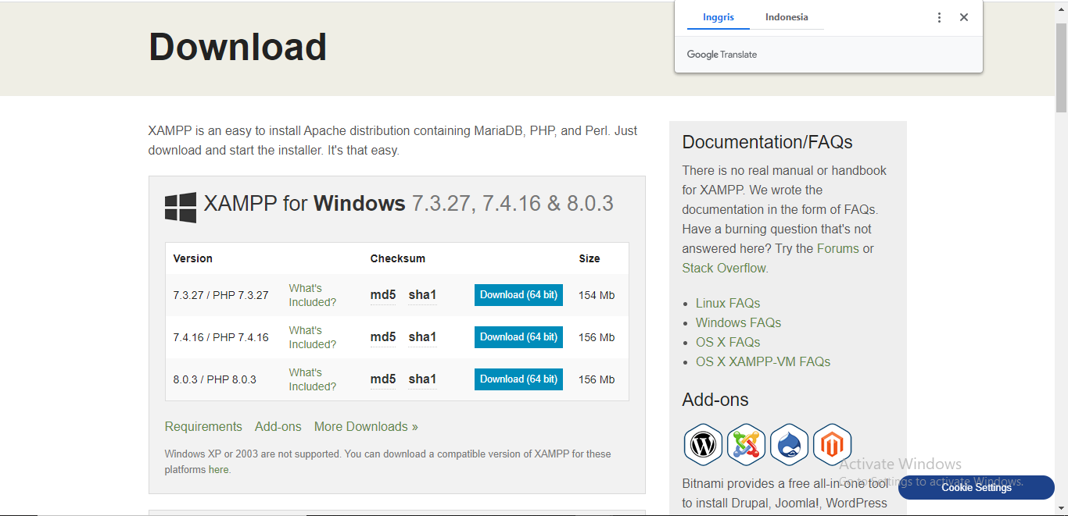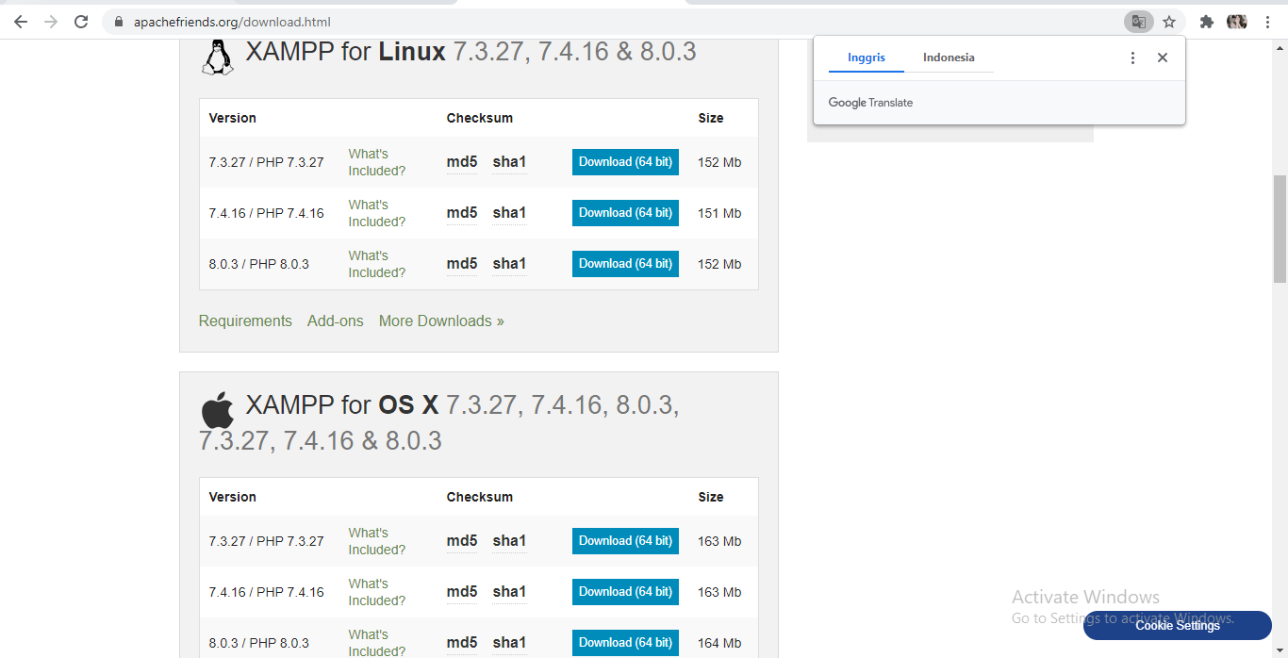

1. Selanjutnya tunggu proses *download*. Jika sudah berhasil terdownload, Xampp sudah bisa di *install*

